Ngày soạn: …… /…… /2026 | Họ và tên giáo viên: ……………………………  Tổ chuyên môn: Sử – Địa – Sinh
TÊN BÀI DẠY: BÀI 1. GIỚI THIỆU KHÁI QUÁT MÔN SINH HỌC
Môn học: Sinh học; lớp: 10
Thời gian thực hiện: 02 tiết (Tiết 1, 2 – PPCT, Phần mở đầu)
I. MỤC TIÊU
1. Về kiến thức
- Nêu được đối tượng và các lĩnh vực nghiên cứu của sinh học; trình bày được mục tiêu môn Sinh học.
- Phân tích được vai trò của sinh học với cuộc sống hằng ngày, với sự phát triển kinh tế – xã hội và những vấn đề toàn cầu; mối quan hệ giữa sinh học với các vấn đề xã hội (đạo đức, kinh tế, công nghệ).
- Trình bày được định nghĩa về phát triển bền vững, vai trò của sinh học với sự phát triển bền vững môi trường sống.
- Nêu được triển vọng phát triển sinh học trong tương lai, tên các ngành nghề liên quan đến sinh học và các thành tựu công nghệ của một số ngành nghề chủ chốt.
2. Về năng lực
a) Năng lực sinh học
- Nhận thức sinh học: nêu đúng khái niệm, đối tượng, mục tiêu, các lĩnh vực nghiên cứu; định nghĩa phát triển bền vững theo WCED (HĐ 2.1, 2.3).
- Tìm hiểu thế giới sống: tìm và trình bày được thành tựu ứng dụng sinh học trong y – dược, pháp y, nông nghiệp, thực phẩm, môi trường ở Việt Nam và Gia Lai (HĐ 2.2).
- Vận dụng kiến thức, kĩ năng đã học: đề xuất việc làm cụ thể của bản thân, gia đình góp phần phát triển bền vững (phân loại rác, giảm rác thải nhựa) (HĐ 4).
b) Năng lực chung
- Tự chủ và tự học: tự đọc SGK, tóm tắt ý chính, trả lời câu hỏi Dừng lại và suy ngẫm bằng ngôn ngữ của mình (HĐ 2.1).
- Giao tiếp và hợp tác: phân công vai trò trong nhóm “mảnh ghép”, thuyết trình sản phẩm (HĐ 2.2).
- Giải quyết vấn đề và sáng tạo: đề xuất cách đáp ứng nhu cầu của con người mà vẫn hạn chế tác động bất lợi tới tự nhiên (HĐ 2.3, HĐ 4).
c) Năng lực số và năng lực AI (theo bảng mã Phụ lục 1)
- 1.1.NC1a: tìm kiếm thông tin về thành tựu sinh học, ngành nghề liên quan (HĐ 2.2).
- 1.2.NC1b: đối chiếu, chọn nguồn tin cậy (báo chí chính thống, trang cơ quan nhà nước) (HĐ 2.2).
- 3.1.NC1a: tạo infographic/sơ đồ “Sinh học và ngành nghề” bằng Canva/PowerPoint (HĐ 4).
- 5.2.NC1b; 2.5.NC1a: sử dụng hệ thống luyện tập trực tuyến do giáo viên/tổ chuyên môn tổ chức để củng cố nội dung bài học, nhận phản hồi và tự đánh giá kết quả; thực hiện đúng quy tắc an toàn, bảo mật và trung thực trong môi trường số (HĐ 3).
- NLb, NLc: viết câu lệnh nhờ AI gợi ý thành tựu ngành nghề, kiểm chứng với SGK, ghi Nhật ký AI, không sao chép máy móc (HĐ 2.2, HĐ 4).
3. Về phẩm chất
- Trách nhiệm: có ý thức bảo vệ môi trường, tiết kiệm tài nguyên, phân loại rác, hạn chế rác thải nhựa.
- Nhân ái, trung thực: tôn trọng chuẩn mực đạo đức sinh học (quyền riêng tư thông tin di truyền); trung thực khi dùng thông tin trên Internet và nội dung do AI tạo ra.
II. THIẾT BỊ DẠY HỌC VÀ HỌC LIỆU
1. Giáo viên
- SGK, SGV Sinh học 10 (KNTT); máy tính, máy chiếu/tivi, Internet; Hình 1.1, 1.2, 1.3 SGK phóng to.
- Phiếu học tập số 1, số 2; bảng kiểm đánh giá sản phẩm nhóm; giấy A0, bút dạ; mã QR bài củng cố trực tuyến.
2. Học sinh
- SGK Sinh học 10; đọc trước Bài 1; vở ghi; điện thoại/máy tính bảng (theo nhóm) để tra cứu và làm bài củng cố.
III. TIẾN TRÌNH DẠY HỌC
Tiết | Hoạt động | Thời gian
Tiết 1 | HĐ1. Mở đầu: “Sinh học có mặt ở đâu trong một ngày của em?” | 7 phút
Tiết 1 | HĐ2.1. Sinh học và các lĩnh vực của sinh học | 18 phút
Tiết 1 | HĐ2.2. Các ngành nghề liên quan đến sinh học (giao việc, nhóm làm, báo cáo 3 nhóm) | 20 phút
Tiết 2 | HĐ2.2 (tiếp): báo cáo 3 nhóm còn lại, kết luận | 10 phút
Tiết 2 | HĐ2.3. Sinh học với phát triển bền vững và những vấn đề xã hội | 20 phút
Tiết 2 | HĐ3. Luyện tập (bài củng cố trực tuyến) | 10 phút
Tiết 2 | HĐ4. Vận dụng (giao việc về nhà) | 5 phút

TIẾT 1
1. HOẠT ĐỘNG 1: MỞ ĐẦU – “SINH HỌC CÓ MẶT Ở ĐÂU TRONG MỘT NGÀY CỦA EM?” (7 phút)
a) Mục tiêu: Chẩn đoán hiểu biết ban đầu của HS về sinh học; tạo hứng thú, nêu vấn đề của bài.
b) Nội dung: HS liệt kê 5 sản phẩm/hoạt động trong một ngày của mình có liên quan đến sinh học; trả lời câu hỏi mở đầu SGK tr.5: “Sinh học nghiên cứu những gì và có vai trò như thế nào với đời sống xã hội?”.
c) Sản phẩm: Danh sách dự kiến: cơm (giống lúa), sữa chua (lên men), áo bông (sợi thực vật), vaccine, thuốc kháng sinh, cà phê ghép…; câu trả lời dự đoán ban đầu (chưa chuẩn hoá).
d) Tổ chức thực hiện:
Bước 1. Giao nhiệm vụ học tập: GV đọc đoạn mở đầu SGK tr.5 (“Không chỉ đồ ăn thức uống, quần áo… do tổ hợp gene đặc biệt của bạn tương tác với một môi trường học tập phù hợp”), yêu cầu mỗi bàn trong 2 phút ghi ra giấy nháp 5 thứ trong một ngày của mình có liên quan đến sinh học.
Bước 2. Thực hiện nhiệm vụ: HS thảo luận theo bàn, ghi danh sách.
- Dự kiến khó khăn: HS chỉ nghĩ đến “con vật, cây cối”, không thấy sinh học trong thuốc, thực phẩm chế biến, quần áo. Hỗ trợ: GV gợi ý “Mở tủ lạnh nhà em ra – có hộp gì được làm nhờ vi sinh vật?”, “Áo em đang mặc làm từ sợi gì?”.
Bước 3. Báo cáo, thảo luận: GV mời 3 bàn đọc nhanh danh sách, bàn sau không nhắc lại ý bàn trước; GV ghi các từ khoá lên bảng thành 3 cột (Thực phẩm – Sức khoẻ – Đời sống).
Bước 4. Kết luận, nhận định: GV nhận xét: danh sách trên bảng cho thấy sinh học có mặt trong hầu hết mọi hoạt động hằng ngày. GV nêu vấn đề: “Vậy sinh học là gì, nghiên cứu cái gì, nhằm mục tiêu gì và mở ra những nghề nghiệp nào cho các em? Đó là nội dung Bài 1 – bài mở đầu của chương trình Sinh học THPT.” HS ghi tên Phần mở đầu và tên bài vào vở.
2. HOẠT ĐỘNG 2: HÌNH THÀNH KIẾN THỨC MỚI
Hoạt động 2.1. Tìm hiểu sinh học và các lĩnh vực của sinh học (18 phút)
a) Mục tiêu: Nêu được khái niệm, đối tượng, mục tiêu, các lĩnh vực nghiên cứu, vai trò của sinh học và hướng phát triển “sinh học hệ thống”.
b) Nội dung: HS làm việc cặp đôi, đọc mục I (SGK tr.5 – 6), hoàn thành Phiếu học tập số 1, trả lời câu 1 Dừng lại và suy ngẫm (SGK tr.9).
PHIẾU HỌC TẬP SỐ 1 – SINH HỌC VÀ CÁC LĨNH VỰC CỦA SINH HỌC
Cặp: ………………………… Lớp: 10A……
1. Sinh học là gì? Đối tượng nghiên cứu: …………………………………………………
2. Mục tiêu của sinh học (gạch chân 2 động từ quan trọng): ………………………………
3. Hai loại lĩnh vực nghiên cứu và điểm khác nhau: …………………………………………
4. Lớp 10 – 11 – 12 lần lượt học những lĩnh vực nào? …………………………………………
5. Hai ví dụ về vai trò của sinh học với sức khoẻ và với học tập: ……………………………
6. “Sinh học hệ thống” là gì? Nêu 1 ứng dụng trong y – dược: ………………………………

c) Sản phẩm: Phiếu số 1 hoàn chỉnh (đáp án ở nội dung ghi vở Bước 4); câu 1 Dừng lại và suy ngẫm: lớp 10 – sinh học tế bào và thế giới vi sinh vật; lớp 11 – sinh học cơ thể; lớp 12 – di truyền học, tiến hoá và sinh thái học.
d) Tổ chức thực hiện:
Bước 1. Giao nhiệm vụ học tập: GV phát Phiếu số 1, giao 8 phút; yêu cầu HS gạch chân từ khoá trong SGK, viết bằng lời của mình, câu 6 đọc kĩ đoạn “Sinh học trong tương lai” (SGK tr.6).
Bước 2. Thực hiện nhiệm vụ: HS đọc SGK, trao đổi cặp, điền phiếu; GV đi các bàn quan sát, ghi nhận.
- Dự kiến khó khăn 1: HS khó phân biệt “nghiên cứu cơ bản” và “nghiên cứu ứng dụng”. Hỗ trợ: GV đưa cặp ví dụ “tìm hiểu vì sao vi khuẩn lactic làm sữa đông lại” (cơ bản) – “sản xuất sữa chua công nghiệp” (ứng dụng).
- Dự kiến khó khăn 2: HS không hiểu “sinh học hệ thống”. Hỗ trợ: GV giải thích bằng hình ảnh “nhiều ngành cùng làm một việc”: sinh học + tin học + toán học + hoá học + vật lí; ví dụ máy tính mô phỏng tương tác protein để thử thuốc trước khi thử trên động vật.
Bước 3. Báo cáo, thảo luận: GV gọi 3 cặp lần lượt trình bày câu 1 – 2, câu 3 – 4, câu 5 – 6; cặp khác nhận xét, bổ sung. Với câu trả lời chưa chính xác, GV mời HS khác góp ý trước khi GV điều chỉnh (theo SGV, khuyến khích HS diễn đạt bằng ngôn ngữ của mình, không học thuộc SGK).
Bước 4. Kết luận, nhận định: GV nhận xét mức độ hoàn thành phiếu của các cặp; nhấn mạnh bản chất: sinh học nghiên cứu sự sống ở mọi cấp độ tổ chức, và mục tiêu cuối cùng không chỉ là “hiểu” mà là “điều khiển, tối ưu hoá tài nguyên để phát triển bền vững”. GV chiếu nội dung, HS chép vào vở:
✍ NỘI DUNG GHI VÀO VỞ
I. SINH HỌC VÀ CÁC LĨNH VỰC CỦA SINH HỌC
1. Khái niệm, đối tượng: Sinh học là ngành khoa học nghiên cứu về sự sống; đối tượng là các sinh vật cùng các cấp độ tổ chức của thế giới sống.
2. Mục tiêu: tìm hiểu cấu trúc và sự vận hành của các quá trình sống ở các cấp độ tổ chức → con người điều khiển, tối ưu hoá nguồn tài nguyên sinh học và phi sinh học, phục vụ phát triển bền vững.
3. Lĩnh vực nghiên cứu: nghiên cứu cơ bản (cấu trúc, phân loại, vận hành, tiến hoá của thế giới sống) và nghiên cứu ứng dụng (đưa phát kiến vào thực tiễn). Lớp 10: tế bào và vi sinh vật; lớp 11: sinh học cơ thể; lớp 12: di truyền, tiến hoá, sinh thái.
4. Vai trò: giảm bệnh tật, tăng tuổi thọ; phát hiện giá trị dinh dưỡng, hoạt chất chữa bệnh; hỗ trợ học tập (hiểu sinh lí trí nhớ).
5. Sinh học trong tương lai: sinh học hệ thống (kết hợp hoá học, tin học, toán học, vật lí) → thuốc hướng đích, vaccine mRNA.

Hoạt động 2.2. Tìm hiểu các ngành nghề liên quan đến sinh học (20 phút Tiết 1 + 10 phút Tiết 2)
a) Mục tiêu: Nêu được tên các ngành nghề liên quan đến sinh học và thành tựu công nghệ chủ chốt; phát triển 1.1.NC1a, 1.2.NC1b, NLb, NLc.
b) Nội dung: Kĩ thuật “mảnh ghép”, 6 nhóm, mỗi nhóm nghiên cứu một ngành ở mục II (SGK tr.7 – 8):
Nhóm | Ngành nghề | Câu hỏi gợi mở của GV
1 | Sinh học và các ngành y – dược học | Thuốc hướng đích khác thuốc thông thường ở điểm nào?
2 | Sinh học và ngành pháp y | Vì sao “dấu vân tay DNA” nhận diện được từng người?
3 | Sinh học và nông – lâm – ngư nghiệp | Ở Gia Lai, giống cây nào nhân bằng nuôi cấy mô?
4 | Sinh học và công nghệ thực phẩm | Sữa chua, dưa muối được tạo ra nhờ quá trình gì?
5 | Sinh học và vấn đề bảo vệ môi trường | Vi khuẩn nào làm sạch nước nhiễm kim loại nặng, sinh điện?
6 | Ngành nghề mới: phỏng sinh học | Robot nào được chế tạo nhờ bắt chước loài vật?

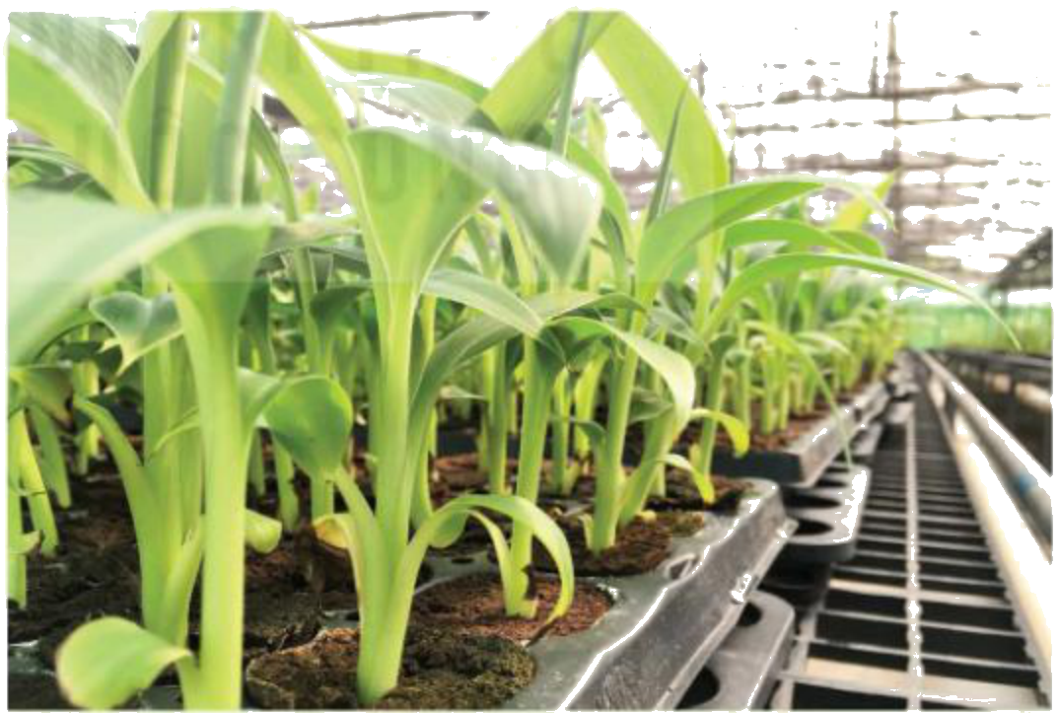
Hình 1.1. Chuối được nhân giống số lượng lớn bằng biện pháp nuôi cấy mô (Nguồn: SGK Sinh học 10 – Kết nối tri thức với cuộc sống, NXB Giáo dục Việt Nam, tr.7)
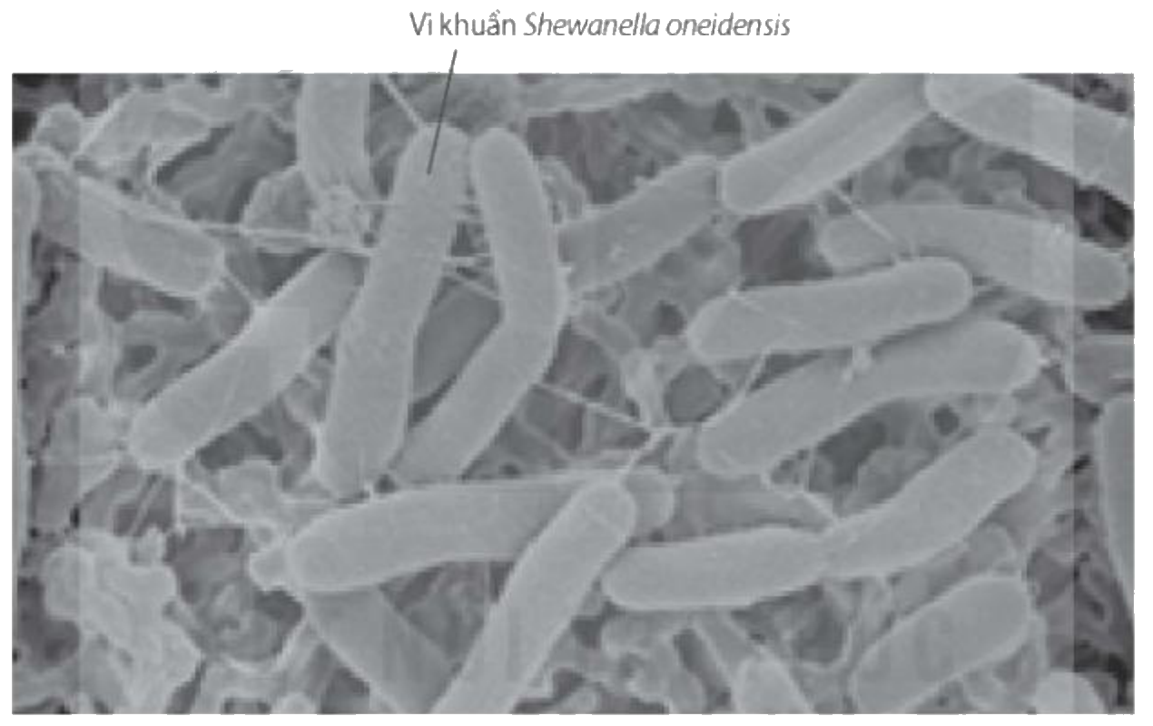
Hình 1.2. Vi khuẩn Shewanella oneidensis có thể sản sinh năng lượng điện (Nguồn: SGK Sinh học 10 – Kết nối tri thức với cuộc sống, NXB Giáo dục Việt Nam, tr.8)
c) Sản phẩm: Mỗi nhóm 1 sơ đồ trên A0 (hoặc 1 slide): tên ngành – thành tựu SGK – 1 ví dụ ở Việt Nam/Gia Lai có ghi nguồn – triển vọng; Nhật ký AI nếu có dùng AI.
d) Tổ chức thực hiện:
Bước 1. Giao nhiệm vụ học tập: GV chia 6 nhóm, phân vai (nhóm trưởng, thư kí, người tra cứu, người kiểm chứng, người thiết kế, báo cáo viên); giao 12 phút làm sản phẩm; nêu quy tắc: “SGK là nền tảng – Internet để mở rộng – AI để gợi ý – không dùng thông tin chưa kiểm chứng”; câu lệnh mẫu: “Hãy nêu 2 thành tựu của ngành [tên ngành] ở Việt Nam, ghi rõ nguồn báo chí chính thống.”
Bước 2. Thực hiện nhiệm vụ: Nhóm đọc SGK, tra cứu, đối chiếu, vẽ sơ đồ.
- Dự kiến khó khăn 1: nhóm chép thông tin từ trang không rõ nguồn hoặc AI đưa số liệu sai. Hỗ trợ: GV yêu cầu người kiểm chứng gạch chân thông tin có ở SGK, ghi tên trang báo cho thông tin ngoài SGK; thông tin không tìm thấy nguồn thì bỏ.
- Dự kiến khó khăn 2: nhóm 6 không biết “phỏng sinh học”. Hỗ trợ: GV gợi ý tàu cao tốc mũi chim bói cá, robot bầy đàn bắt chước đàn kiến (SGK tr.10).
- Mức độ hoàn thành: đạt – nêu đúng thành tựu SGK; tốt – có ví dụ Việt Nam kèm nguồn; xuất sắc – nêu được triển vọng và yêu cầu năng lực của nghề.
Bước 3. Báo cáo, thảo luận: Tiết 1: nhóm 1, 2, 3 báo cáo (mỗi nhóm 2 phút), nhóm khác đặt 1 câu hỏi. Tiết 2: nhóm 4, 5, 6 báo cáo. GV ưu tiên mời nhóm có ví dụ địa phương; trả lời câu 2, 3 Dừng lại và suy ngẫm (SGK tr.9).
HẾT TIẾT 1 – CHUYỂN SANG TIẾT 2
TIẾT 2
Bước 4. Kết luận, nhận định: GV nhận xét sản phẩm theo bảng kiểm (Phụ lục 1), chỉ ra 1 lỗi kiểm chứng điển hình (nếu có); chốt: mỗi ngành nghề đều dựa trên hiểu biết về tế bào, gene, vi sinh vật – đó là lí do học tốt Sinh học 10 là nền móng cho các nghề tương lai. HS chép vào vở:
✍ NỘI DUNG GHI VÀO VỞ
II. CÁC NGÀNH NGHỀ LIÊN QUAN ĐẾN SINH HỌC
- Y – dược: giải trình tự hệ gene → thuốc hướng đích chữa bệnh hiểm nghèo (ung thư); y học cá thể hoá, thuốc hướng đích cấp độ nano.
- Pháp y: giải trình tự DNA từ sợi tóc, vết máu → “dấu vân tay DNA” xác định nhân thân, quan hệ huyết thống.
- Nông – lâm – ngư nghiệp: giống năng suất cao; sinh vật biến đổi gene; nhân giống bằng nuôi cấy mô (H 1.1); nhân bản động vật (cừu, bò, mèo, khỉ, lợn…).
- Công nghệ thực phẩm: sữa chua, sản phẩm lên men; bảo quản thực phẩm lâu dài vẫn đảm bảo chất lượng.
- Bảo vệ môi trường: Deinococcus radiodurans làm sạch nơi nhiễm phóng xạ; Chlorobium tepidum sinh năng lượng từ ánh sáng; Shewanella oneidensis làm sạch nước nhiễm thuỷ ngân, chì, sắt và sinh điện (H 1.2).
- Ngành nghề mới: phỏng sinh học (bắt chước sinh học) – robot, vật dụng dựa trên nguyên lí vận hành của sinh vật.

Hoạt động 2.3. Tìm hiểu sinh học với sự phát triển bền vững và những vấn đề xã hội (20 phút)
a) Mục tiêu: Trình bày được định nghĩa phát triển bền vững; vai trò của sinh học; mối quan hệ sinh học – đạo đức – kinh tế – công nghệ.
b) Nội dung: Kĩ thuật “khăn trải bàn” (nhóm 4 HS) đọc mục III (SGK tr.9 – 10), trả lời 4 câu Dừng lại và suy ngẫm (SGK tr.11), quan sát Hình 1.3.
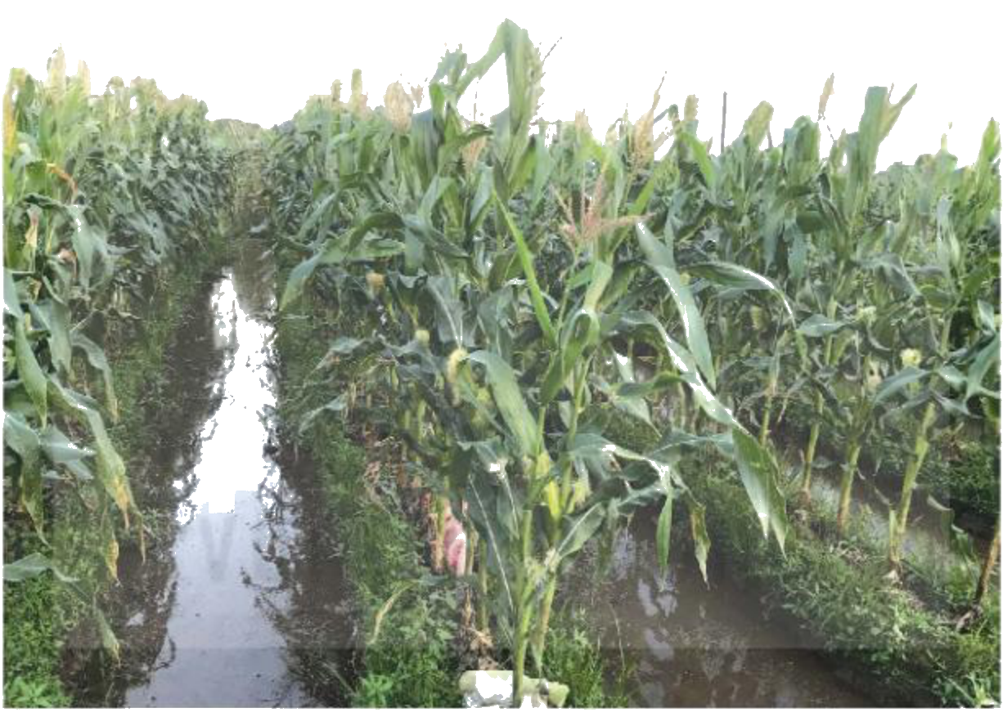
Hình 1.3. Giống ngô biến đổi gene NK66BT có khả năng kháng sâu đục thân (Nguồn: SGK Sinh học 10 – Kết nối tri thức với cuộc sống, NXB Giáo dục Việt Nam, tr.10)
c) Sản phẩm: Câu trả lời trên giấy A3:
- Câu 1: phát triển bền vững là sự phát triển đáp ứng nhu cầu của xã hội hiện tại nhưng không làm tổn hại đến khả năng tiếp cận với nhu cầu phát triển của các thế hệ tương lai (WCED – Liên hợp quốc, 1987).
- Câu 2: dùng túi ni lông, chai nhựa một lần; đốt rác; lãng phí điện, nước; lạm dụng phân bón hoá học, thuốc trừ sâu trên vườn cà phê, hồ tiêu; chặt phá rừng…
- Câu 3: phổ biến kiến thức bảo vệ đa dạng sinh vật, khai thác tài nguyên hợp lí; nghiên cứu sinh học phải tính đến tác động tới môi trường, sức khoẻ; cung cấp cơ sở khoa học cho chiến lược phát triển kinh tế (nghiên cứu hệ sinh thái, ấm lên toàn cầu khi quy hoạch đập thuỷ điện, đường sá, nhà máy).
- Câu 4: kinh tế – giống năng suất cao, ngô NK66BT, nhân nhanh bằng nuôi cấy mô, nhưng trồng một giống nuôi cấy mô trên diện tích lớn tiềm ẩn rủi ro mất mùa; công nghệ – phỏng sinh học; đạo đức – quyền biết thông tin hệ gene, bảo hiểm với người mang gene bệnh, chỉnh sửa gene người, nhân bản vô tính người, an toàn của cây biến đổi gene.
d) Tổ chức thực hiện:
Bước 1. Giao nhiệm vụ học tập: GV chia nhóm 4, phát giấy A3 kẻ khăn trải bàn; mỗi HS trả lời 1 câu (5 phút) vào góc của mình, sau đó nhóm thống nhất ý chung ở ô giữa (5 phút).
Bước 2. Thực hiện nhiệm vụ: HS làm việc cá nhân rồi thống nhất nhóm; GV quan sát.
- Dự kiến khó khăn: HS định nghĩa “bền vững” là “không phá rừng” (hiểu hẹp). Hỗ trợ: GV hỏi “Định nghĩa có nhắc đến hai thế hệ nào? Nhu cầu của ai phải được đáp ứng?”; với câu 4, GV gợi ý tình huống “Nếu xét nghiệm gene cho biết em mang gene bệnh, ai được quyền biết?”.
Bước 3. Báo cáo, thảo luận: GV chọn 2 nhóm có cách hiểu khác nhau về câu 4 lên trình bày để tạo tranh luận; cả lớp bình chọn bạn diễn đạt mạch lạc nhất.
Bước 4. Kết luận, nhận định: GV phân tích: phát triển bền vững có 2 vế – “đáp ứng hiện tại” và “không tổn hại tương lai”; mọi thành tựu sinh học đều có hai mặt (lợi ích kinh tế – rủi ro sinh thái, đạo đức) nên người làm sinh học phải có trách nhiệm xã hội. Giáo dục bảo vệ môi trường: mỗi HS trở thành “người tiêu dùng thông thái”. HS chép vào vở:
✍ NỘI DUNG GHI VÀO VỞ
III. SINH HỌC VỚI SỰ PHÁT TRIỂN BỀN VỮNG VÀ NHỮNG VẤN ĐỀ XÃ HỘI
1. Phát triển bền vững (WCED, 1987): sự phát triển đáp ứng được nhu cầu của xã hội hiện tại nhưng không làm tổn hại đến khả năng tiếp cận với nhu cầu phát triển của các thế hệ tương lai.
2. Vai trò của sinh học: phổ biến kiến thức bảo vệ đa dạng sinh vật, khai thác tài nguyên hợp lí; nghiên cứu phải hướng tới phát triển bền vững; cung cấp cơ sở khoa học cho chiến lược phát triển kinh tế.
3. Sinh học và vấn đề xã hội: đạo đức sinh học (thông tin hệ gene, chỉnh sửa gene, nhân bản người); kinh tế (giống mới, ngô NK66BT – H 1.3; rủi ro mất mùa khi trồng đồng loạt một giống); công nghệ (phỏng sinh học).
KIẾN THỨC CỐT LÕI (SGK tr.11): Sinh học nghiên cứu sự sống ở mọi cấp độ từ phân tử đến hệ sinh thái; đem lại nhiều ứng dụng; cần hướng tới phát triển bền vững, không vi phạm chuẩn mực đạo đức xã hội; tương lai to lớn nhờ kết hợp nhiều ngành, đặc biệt công nghệ tin học.

3. HOẠT ĐỘNG 3: LUYỆN TẬP (10 phút)
a) Mục tiêu: Củng cố kiến thức trọng tâm; phát triển 5.2.NC1b; 2.5.NC1a.
b) Nội dung: Bài củng cố trực tuyến (8 câu nhiều lựa chọn, 1 câu đúng sai, 2 câu trả lời ngắn – đề và lời giải ở mục D cuối KHBD); câu 1, 2 Luyện tập và vận dụng (SGK tr.11).
c) Sản phẩm: Điểm bài làm của từng HS trên hệ thống; câu trả lời miệng: câu 1 – HS nêu đối tượng, mục tiêu nghiên cứu tự chọn (ví dụ: nghiên cứu nấm gây bệnh rễ cà phê để tìm chế phẩm sinh học phòng trừ); câu 2 – sữa chua, nước mắm, giấm, quần áo sợi bông, thuốc kháng sinh, vaccine, bột giặt có enzyme…
d) Tổ chức thực hiện:
Bước 1. Giao nhiệm vụ học tập: GV chiếu mã QR (mục C cuối KHBD), HS quét, nhập đúng họ tên, lớp, làm bài cá nhân 7 phút; HS không có thiết bị làm phiếu giấy.
Bước 2. Thực hiện nhiệm vụ: HS làm bài; GV theo dõi trên trang Quản lý.
- Dự kiến khó khăn: mạng chập chờn. Hỗ trợ: phiếu giấy dự phòng; cho phép nộp lại trong ngày.
Bước 3. Báo cáo, thảo luận: GV mở Thống kê câu sai nhiều, mời HS làm đúng giải thích; 2 HS trả lời câu 1, 2 Luyện tập SGK.
Bước 4. Kết luận, nhận định: GV chữa câu sai nhiều (gọi theo nội dung phương án), chỉ ra nhầm lẫn thường gặp: “nghiên cứu cơ bản – ứng dụng”, “phát triển bền vững chỉ là bảo vệ rừng”. HS ghi vào vở:
✍ NỘI DUNG GHI VÀO VỞ
GHI NHỚ: Sinh học = khoa học về sự sống (đối tượng: sinh vật và các cấp độ tổ chức). 2 loại nghiên cứu: cơ bản – ứng dụng. 6 nhóm ngành nghề: y – dược, pháp y, nông – lâm – ngư, thực phẩm, môi trường, phỏng sinh học. Phát triển bền vững = đáp ứng hiện tại + không tổn hại tương lai.

4. HOẠT ĐỘNG 4: VẬN DỤNG (5 phút giao việc, làm ở nhà)
a) Mục tiêu: Vận dụng kiến thức vào hành động bảo vệ môi trường và định hướng nghề nghiệp; phát triển 3.1.NC1a, NLc.
b) Nội dung: Nhóm chọn 1 nhiệm vụ: (A) câu 3 Luyện tập SGK tr.11 – thiết kế infographic “Gia đình em giảm rác thải nhựa” kèm lí do phân loại rác; (B) câu 4 – sưu tầm 1 nghiên cứu sinh học gây lo ngại về đạo đức, nêu 2 quan điểm ủng hộ – phản đối; (C) “Hồ sơ nghề nghiệp”: chọn 1 nghề liên quan sinh học, nêu công việc, nơi đào tạo, triển vọng (câu 3 Dừng lại SGK tr.9).
c) Sản phẩm: Infographic/hồ sơ (PNG/PDF) nộp Padlet lớp trước tiết sau, kèm Nhật ký AI. Định hướng (A): túi vải, bình nước cá nhân, đồ tái chế; phân loại rác để tái chế, ủ phân hữu cơ, giảm chôn lấp; nhựa phân huỷ hàng trăm năm, gây ô nhiễm đất, nước, hại sinh vật. Định hướng (B): chỉnh sửa gene người, nhân bản vô tính người.
d) Tổ chức thực hiện:
Bước 1. Giao nhiệm vụ học tập: GV giao nhiệm vụ, tiêu chí chấm (Phụ lục 1), hạn nộp.
Bước 2. Thực hiện nhiệm vụ: Nhóm thực hiện ở nhà, phân công rõ.
- Dự kiến khó khăn: HS chưa biết dùng Canva. Hỗ trợ: GV gửi video hướng dẫn 3 phút và mẫu infographic trên Padlet; cho phép vẽ tay rồi chụp ảnh.
Bước 3. Báo cáo, thảo luận: Đầu Bài 2, GV chiếu 2 sản phẩm tiêu biểu, HS bình chọn.
Bước 4. Kết luận, nhận định: GV nhận xét, ghi điểm thường xuyên; chốt thông điệp: “Bảo vệ môi trường bắt đầu từ thùng rác nhà em; nghề nghiệp tương lai bắt đầu từ hiểu biết sinh học hôm nay.”
- Dặn dò: học phần ghi vở; làm bài tập Bài 1 Sách bài tập Sinh học 10; đọc trước Bài 2. Phương pháp nghiên cứu và học tập môn Sinh học (Tiết 3, 4), tìm hiểu các bước của phương pháp quan sát, thực nghiệm.
IV. PHỤ LỤC
Phụ lục 1. Bảng kiểm đánh giá sản phẩm nhóm (thang 10)
STT | Tiêu chí | Điểm tối đa
1 | Nội dung chính xác, đúng SGK; có ví dụ thực tế Việt Nam/địa phương | 4
2 | Thông tin ngoài SGK có nguồn tin cậy, đã kiểm chứng; ghi rõ phần do AI gợi ý | 2
3 | Sản phẩm trực quan, rõ ràng | 2
4 | Trình bày mạch lạc, đúng giờ, trả lời được câu hỏi | 2

Phụ lục 2. Mẫu Nhật ký sử dụng AI
STT | Câu lệnh đã dùng | AI trả lời (tóm tắt) | Em kiểm chứng thế nào | Dùng vào đâu
1
2

SƠ ĐỒ TƯ DUY VÀ MA TRẬN ĐỀ CỦNG CỐ
Bài 1. Giới thiệu khái quát môn Sinh học (Sinh học 10)
A. Sơ đồ tư duy bài học (dạng bong bóng)
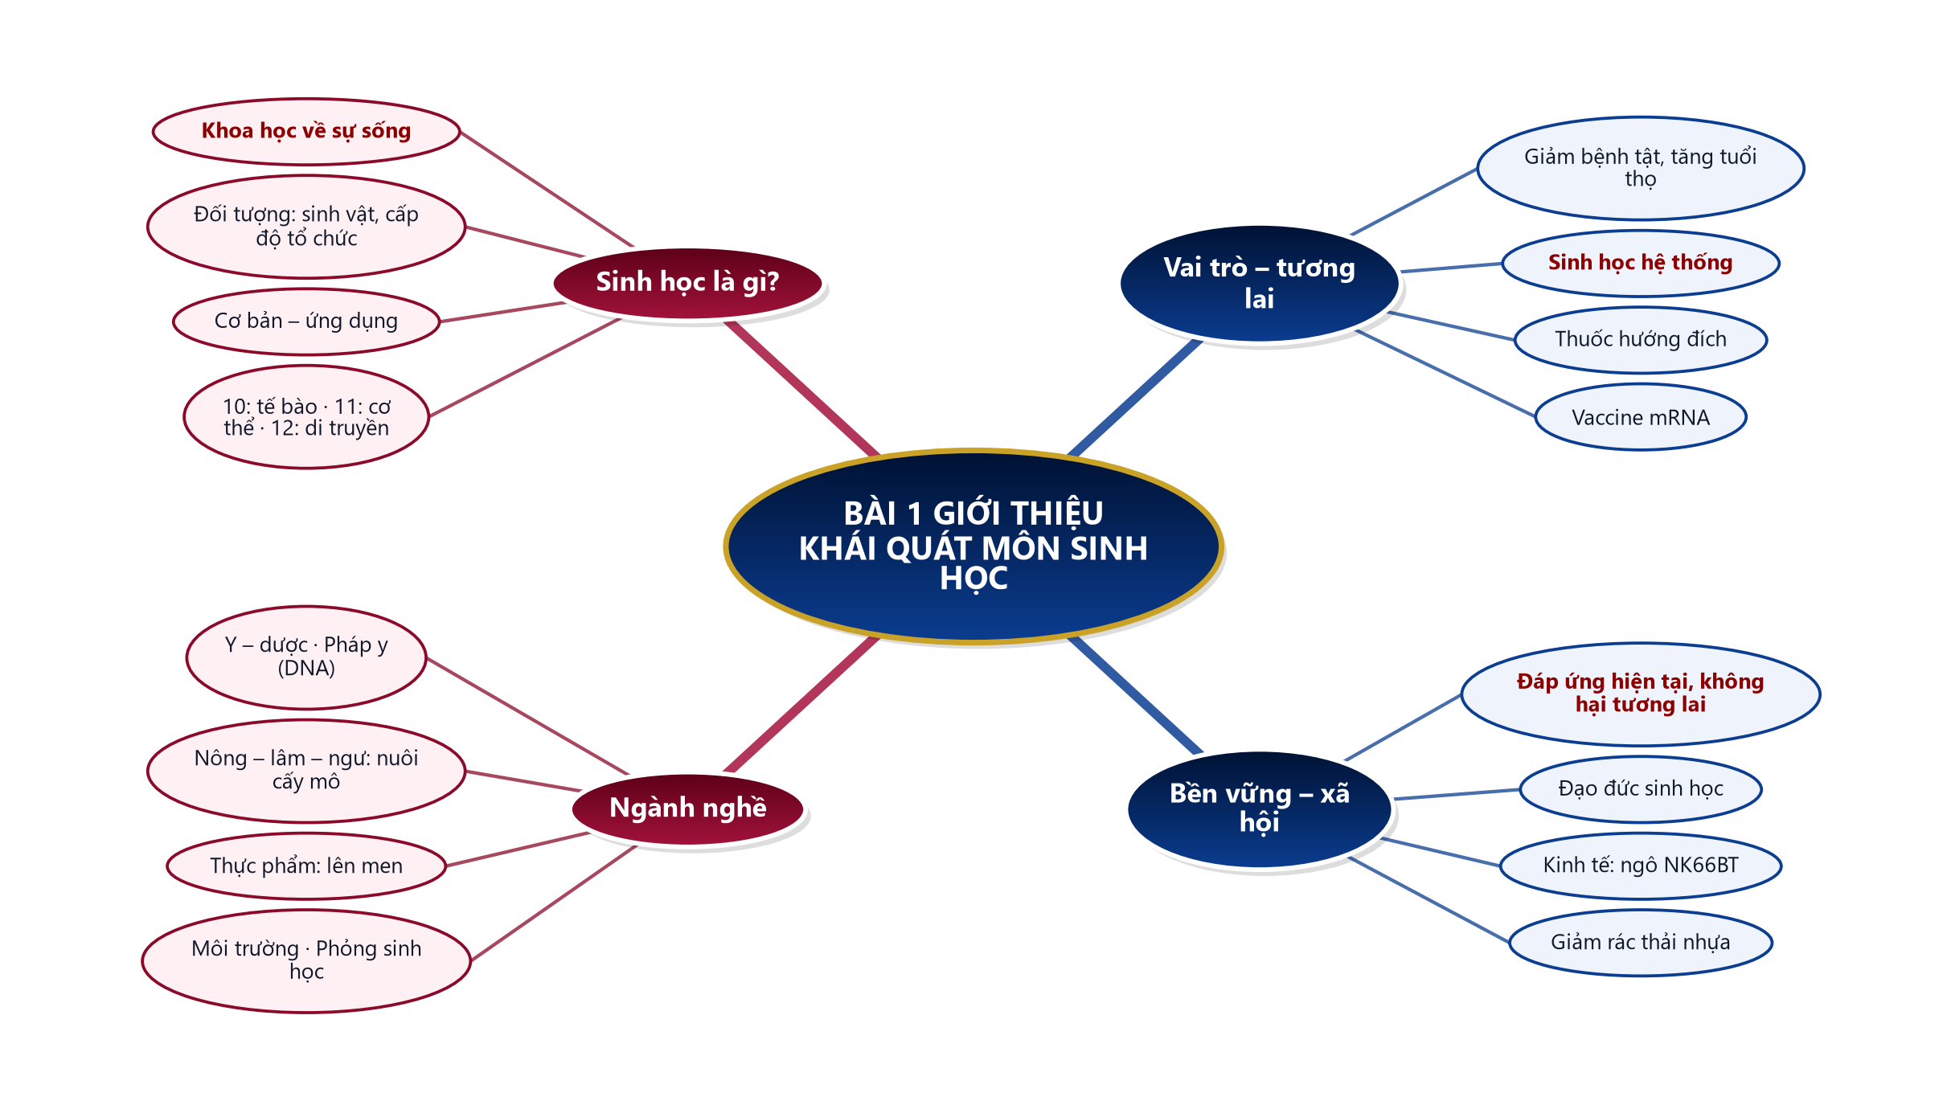
B. Ma trận đề củng cố
Câu | Nội dung kiến thức | Dạng thức | NB | TH | VD | VDC
1 | Đối tượng của sinh học | Nhiều lựa chọn | ✓
2 | Lĩnh vực học ở lớp 10 | Nhiều lựa chọn | ✓
3 | Nghiên cứu ứng dụng | Nhiều lựa chọn |  | ✓
4 | Sinh học và pháp y | Nhiều lựa chọn |  | ✓
5 | Sinh học hệ thống | Nhiều lựa chọn |  | ✓
6 | Định nghĩa phát triển bền vững | Nhiều lựa chọn | ✓
7 | Vi sinh vật và môi trường | Nhiều lựa chọn |  |  | ✓
8 | Đạo đức sinh học | Nhiều lựa chọn |  |  | ✓
9 | Tình huống nông nghiệp Gia Lai (đúng sai) | Đúng – sai (4 ý) |  |  | ✓
10 | Năm định nghĩa của WCED | Trả lời ngắn | ✓
11 | Số loại lĩnh vực nghiên cứu | Trả lời ngắn | ✓
 | Tổng số câu | 11 | 5 | 3 | 3 | 0

C. Phòng thi trực tuyến (bảo mật)
 | BÀI CỦNG CỐ ONLINE  Đường link: https://trangtu66.github.io/Taode_thi_online/sinh_cc_bai1_k10.html  Đề trộn câu, trộn phương án cho từng học sinh; trang làm bài không chứa đáp án; học sinh chỉ thấy điểm, lời giải chỉ mở khi giáo viên chữa bài.

D. Đề củng cố – đáp án và lời giải chi tiết
Ghi chú cho GV: đáp án đúng được gạch chân và tô đỏ; đề trực tuyến tự trộn câu và phương án nên khi chữa bài gọi theo NỘI DUNG phương án, không gọi theo chữ cái.
PHẦN I. Câu trắc nghiệm nhiều phương án lựa chọn
Câu 1 (Nhận biết). Đối tượng nghiên cứu của sinh học là
A. chỉ các loài động vật và thực vật
B. các sinh vật cùng các cấp độ tổ chức của thế giới sống
C. các chất hoá học trong tự nhiên
D. các hiện tượng vật lí trong cơ thể
Đáp án: B. Lời giải: Bước 1: SGK tr.5: sinh học nghiên cứu về sự sống. Bước 2: Vì vậy đối tượng là các sinh vật cùng các cấp độ tổ chức của thế giới sống. Các phương án khác thu hẹp hoặc sai đối tượng.
Câu 2 (Nhận biết). Theo Chương trình Giáo dục phổ thông, ở lớp 10 học sinh tìm hiểu lĩnh vực
A. phỏng sinh học
B. sinh học cơ thể
C. di truyền học, tiến hoá và sinh thái học
D. sinh học tế bào và thế giới vi sinh vật
Đáp án: D. Lời giải: SGK tr.6: lớp 10 – sinh học tế bào và thế giới vi sinh vật; lớp 11 – sinh học cơ thể; lớp 12 – di truyền học, tiến hoá và sinh thái học.
Câu 3 (Thông hiểu). Hoạt động nào sau đây thuộc lĩnh vực nghiên cứu ứng dụng của sinh học?
A. Nhân giống chuối số lượng lớn bằng nuôi cấy mô
B. Tìm hiểu cấu trúc màng tế bào
C. Phân loại các loài ếch mới phát hiện
D. Tìm hiểu lịch sử tiến hoá của loài người
Đáp án: A. Lời giải: Bước 1: Nghiên cứu ứng dụng = đưa phát kiến sinh học vào thực tiễn. Bước 2: Nuôi cấy mô nhân giống chuối (H 1.1) là ứng dụng sản xuất; ba hoạt động còn lại tìm hiểu cấu trúc, phân loại, tiến hoá – thuộc nghiên cứu cơ bản.
Câu 4 (Thông hiểu). “Dấu vân tay DNA” được dùng trong ngành pháp y vì
A. mọi người đều có DNA giống hệt nhau
B. DNA chỉ có trong máu
C. trình tự nucleotide đặc biệt của DNA giúp nhận diện từng cá thể
D. DNA quyết định hình dạng vân tay ở ngón tay
Đáp án: C. Lời giải: Bước 1: SGK tr.7: những trình tự nucleotide đặc biệt có thể giúp nhận diện từng cá thể như dấu vân tay. Bước 2: Loại các phương án sai (DNA có ở mọi tế bào, mỗi người có DNA khác nhau). Kết luận: nhận diện từng cá thể.
Câu 5 (Thông hiểu). Ngành “sinh học hệ thống” được hình thành từ sự kết hợp của sinh học với
A. chỉ nông nghiệp
B. chỉ y học
C. hoá học, tin học, toán học và vật lí
D. lịch sử và địa lí
Đáp án: C. Lời giải: SGK tr.6: sự kết hợp của ngành sinh học với hoá học, tin học, toán học và vật lí đang hình thành ngành mới là sinh học hệ thống.
Câu 6 (Nhận biết). Theo Uỷ ban Môi trường và Phát triển Thế giới (WCED), phát triển bền vững là sự phát triển
A. đáp ứng nhu cầu hiện tại nhưng không làm tổn hại khả năng đáp ứng nhu cầu của các thế hệ tương lai
B. chỉ chú trọng tăng trưởng kinh tế nhanh nhất
C. dừng mọi hoạt động khai thác tài nguyên
D. chỉ đáp ứng nhu cầu của thế hệ tương lai
Đáp án: A. Lời giải: SGK tr.9: phát triển bền vững đáp ứng được nhu cầu của xã hội hiện tại, nhưng không làm tổn hại đến khả năng tiếp cận với nhu cầu phát triển của các thế hệ tương lai. Cần đủ cả hai vế.
Câu 7 (Vận dụng). Một nhà máy xả nước thải nhiễm thuỷ ngân, chì ra sông. Theo SGK, giải pháp sinh học có thể nghiên cứu là sử dụng vi khuẩn
A. Lactobacillus làm sữa chua
B. Shewanella oneidensis
C. vi khuẩn lam cố định đạm
D. vi khuẩn gây bệnh lao
Đáp án: B. Lời giải: Bước 1: Xác định vấn đề: nước nhiễm kim loại nặng. Bước 2: SGK tr.8: Shewanella oneidensis hữu ích trong làm sạch nước nhiễm thuỷ ngân, chì và sắt, còn sinh năng lượng điện (H 1.2).
Câu 8 (Vận dụng). Vấn đề nào sau đây thuộc phạm vi đạo đức sinh học?
A. Vi khuẩn nào sinh ra điện
B. Giống lúa nào cho năng suất cao nhất
C. Cách bảo quản sữa chua trong tủ lạnh
D. Công ty bảo hiểm có được biết thông tin gene bệnh của khách hàng không
Đáp án: D. Lời giải: Bước 1: Đạo đức sinh học là vấn đề đạo đức nảy sinh từ nghiên cứu sinh học. Bước 2: SGK tr.10 nêu câu hỏi ai có quyền biết thông tin hệ gene, bảo hiểm với người mang gene bệnh. Ba phương án còn lại là vấn đề kĩ thuật, kinh tế.
PHẦN II. Câu trắc nghiệm đúng sai
Câu 1. Một hợp tác xã ở Gia Lai nhân giống chuối và một giống cà phê mới bằng nuôi cấy mô rồi trồng đồng loạt một giống trên 200 ha.
a) Nuôi cấy mô là ứng dụng của sinh học trong nông nghiệp. → ĐÚNG
Lời giải: SGK tr.7: giống cây có thể được nhân giống bằng biện pháp nuôi cấy mô (H 1.1).
b) Nuôi cấy mô giúp tạo số lượng cây giống lớn mà không phải chờ cây ra hoa, kết trái. → ĐÚNG
Lời giải: SGK tr.7: cây lâu năm có giá trị cao được nhân giống vô tính, không mất nhiều thời gian chờ cây sinh trưởng, ra hoa, kết trái.
c) Trồng đồng loạt một giống trên diện tích lớn hoàn toàn không có rủi ro. → SAI
Lời giải: SGK tr.10: trồng cây giống tạo từ nuôi cấy mô trên diện tích lớn tiềm ẩn rủi ro mất mùa nếu môi trường bất lợi (các cây giống nhau về di truyền).
d) Để phát triển bền vững, hợp tác xã nên kết hợp nhiều giống, giảm lạm dụng thuốc trừ sâu, phân bón hoá học. → ĐÚNG
Lời giải: Đa dạng giống giảm rủi ro; giảm hoá chất bảo vệ đất, nước, sức khoẻ – đáp ứng nhu cầu hiện tại mà không tổn hại tương lai.
PHẦN III. Câu trắc nghiệm trả lời ngắn
Câu 1 (Nhận biết). Định nghĩa phát triển bền vững của WCED (Liên hợp quốc) được đưa ra vào năm nào?
Đáp án: 1987. Lời giải: SGK tr.9: theo định nghĩa của Uỷ ban Môi trường và Phát triển Thế giới (WCED) của Liên hợp quốc (1987). Đáp án: 1987.
Câu 2 (Nhận biết). Các lĩnh vực nghiên cứu sinh học được chia thành mấy loại chính?
Đáp án: 2. Lời giải: SGK tr.5: hai loại chính là nghiên cứu cơ bản và nghiên cứu ứng dụng. Đáp án: 2.

